

ประกาศองค์การบริหารส่วนตำบลหนองอ้ม
เรื่อง เผยแพร่ประกาศแผนการจัดซื้อจัดจ้าง ประจำปีงบประมาณ 2567
......................................................

ตามพระราชบัญญัติการจัดซื้อจัดจ้างและการบริหารพัสดุภาครัฐ พ.ศ. 2560 กำหนดให้หน่วยงาน
ของรัฐ จัดทำแผนการจัดซื้อจัดจ้างประจำปี และประกาศเผยแพร่ในระบบเครือข่ายสารสนเทศของกรมบัญชีกลางและของหน่วยงานของรัฐ ตามที่กรมบัญชีกลางกำหนด และให้เปิดเผย ณ สถานที่ปิดประกาศของหน่วยงานของรัฐ นั้น
องค์การบริหารส่วนตำบลหนองอ้ม ขอเผยแพร่แผนการจัดซื้อจัดจ้าง งบลงทุน ประจำปี
งบประมาณ พ.ศ.2567 ตามเอกสารที่แนบท้ายประกาศนี้ ผู้สนใจสามารถเข้าดูข้อมูลได้ที่เว็บไซต์ www.nongom.go.th และ www.gprocurement.go.th และบอร์ดประชาสัมพันธ์ขององค์การบริหารส่วนตำบลหนองอ้ม

ประกาศ ณ วันที่ 2 เดือน ตุลาคม พ.ศ. 2566

(ลงชื่อ) 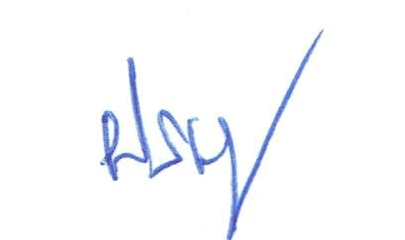
(นายประเสริฐ ณัฐเจริญรัตน์)
นายกองค์การบริหารส่วนตำบลหนองอ้ม

